障害者差別解消のための普及啓発について

１ 概要
令和３年４月に「障害を理由とする差別を解消し障害のある人もない人も共生する社会づくり条例」が施行されたことを機に，条例に規定する共生社会の実現に向けた普及啓発に取り組んでいる。

２ 取組内容
（１）障害を理由とする差別解消への理解促進リーフレット
県民向けと事業者（商品販売・サービス分野）向けの２種類を作成
事業者向けのものについては，次年度以降、順次種類を拡充していく予定

【県民向け】 【事業者向け】
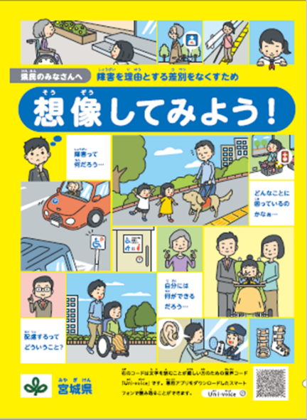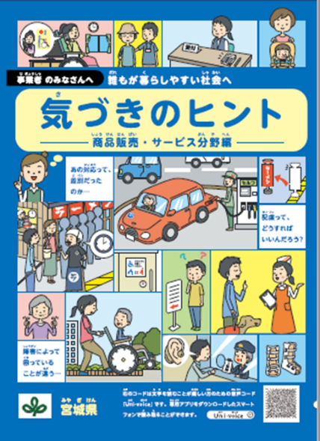

（２）スマートフォン用アプリを活用した助け合い実証事業
スマートフォン用アプリ「Ｍａｙｉｉ（メイアイ）」の手助けマッチング機能を活用して，障害のある人との交流機会の拡大や相互理解を促す効果についての実証事業を行っている

【アプリの概要】
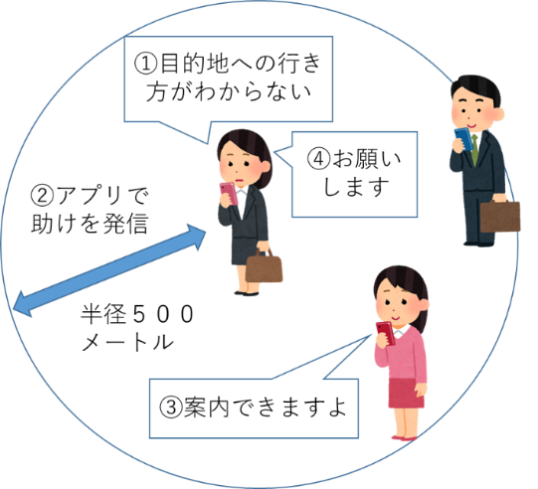
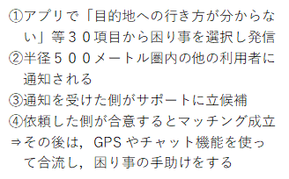

※ 本事業は仙台市内を実証エリアとして実施しています。

